 | TRAVERSEE DE L’YONNE
Informations pratiques maj mai 2023

TRAIN RER et TGV | 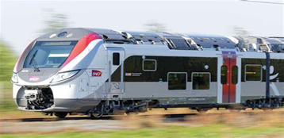

Commune | TRAIN | Adresse | Site internet
Montereau-Fault-Yonne | TER | 10 Place Pierre Sémard  77130 Montereau-Fault-Yonne | Sncf-connect.com
Villeneuve la Guyard | TER | 47 avenue de la gare  89 340 Villeneuve la Guyard | Sncf-connect.com  Ter.sncf.com
Champigny sur Yonne | TER | Place de la gare  89400 Champigny sur Yonne | Ter.sncf.com
Pont sur Yonne | TER | Place de la Gare 89140 Pont sur Yonne (pas de guichet) | Ter.sncf.com
Sens | TGV | 1 place François Mitterrand  89100 SENS 03 86 65 26 69 | Sncf-connext.com
Villeneuve sur Yonne | TER | 100 avenue du 8 mai 1945  89500 Villeneuve sur Yonne | Ter.sncf.com
Joigny | TER | 3 Place du Maréchal Juin  89300 Joigny | Ter.sncf.com
Laroche Migennes | TGV | 22 place Paul BERT 89400 Migennes | Sncf-connect.com
Auxerre Saint-Gervay | SNCF | 6 rue Paul Doumer 89000 Auxerre | Ter.sncf.com
Champs sur Yonne | SNCF | 2 rue de la gare Champs Saint BRIS  0 890 211 805 | Ter.sncf.com
Arcy sur Cure | SNCF | Pas de guichet | Ter.sncf.com
CONTACT |  | TER SNCF | 03 80 11 29 29

BUS | 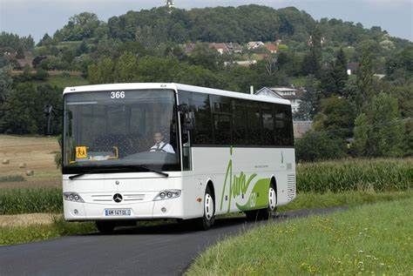

Commune | Adresse | Site internet
Montereau-Fault-Yonne | 10 Place Pierre Sémard  77130 Montereau-Fault-Yonne | Transdev-idf.fr
Cannes Ecluses (Les bordes) | LIGNE 46 permet de rejoindre Paris  Et Melun | Transdev-idf.fr
Villeneuve la Guyard | 47 avenue de la gare  89 340 Villeneuve la Guyard | Viamobigo.fr
Champigny sur Yonne | Place de la gare  89400 Champigny sur Yonne | www.Viamobigo.fr
Pont sur Yonne | Place de la Gare 89140  Pont sur Yonne | www.Viamobigo.fr
Sens | 1 place François Mitterrand  89100 SENS 03 86 65 26 69  Bus du Sensonai intercom  03 86 64 17 00 | www.Viamobigo.fr  www.bus-intercom.com
Villeneuve sur Yonne | Bus du Sensonais Intercom  03 86 64 17 00 | www.bus intercom.com
Joigny

Laroche Migennes

Auxerre | Réseau urbain Leo  03 86 42 77 17 | www.agglo-auxerrois.fr
Vezelay |  | www.Viamobigo.fr
BUS Seine et Marne transdev |  | www.Transdev.idf.fr
BUS en Bourgogne mobigo |  | www.Viamobigo.fr
Bus de ville du Sensonais et de Sens |  | www.bus-intercom.cpom
Bus d’Auxerre |  | www.agglo-auxerrois.fr

